**登录系统**

|  |  |  |  |
| --- | --- | --- | --- |
| **版本号** | **修改时间** | **修改人** | **修改内容** |
| 1 | 2017.12.14 | 何谐 | 第一版 |
| 2 | 2017.12.15 | 何谐 | 第二版 |

# 一、目的

游戏DEMO版本，提供玩家从打开游戏、创建角色到进入游戏中的一系列操作引导

# 二、流程图



# 三、功能细节

* 每个账号只能创建一个角色
* 当大版本更新需要玩家重新下载时，游戏在进入登录界面后弹出档屏强制玩家更新；游戏增量的热更新时，在进入登录界面前播放加载图，同时进行更新。
* 加载界面如下：显示更新进度的文字、进度和进度条。并且配以背景图片

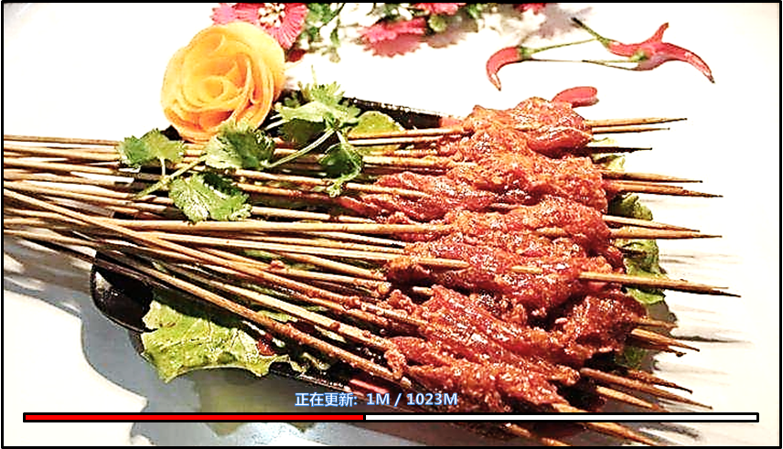

## 1、闪屏与片头动画

* + 每次游戏打开时默认首先显示闪屏
  + 片头动画播放条件：玩家下载后首次打开游戏、玩家关闭游戏后重新打开游戏
  + 有更新加载内容时，优先显示加载界面，加载结束后再播放动画

## 2、登录界面

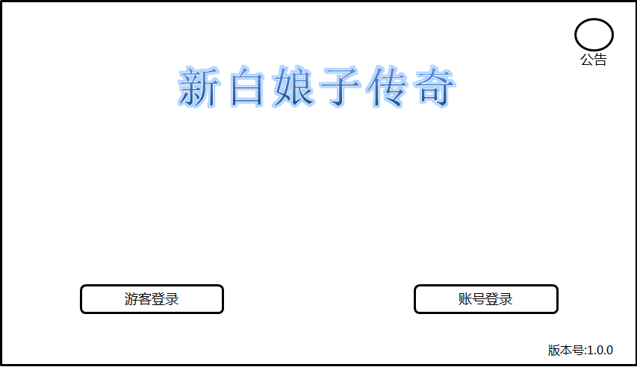

初始界面

* 动画播放完毕后进入初始界面。同时自动弹出公告。初始界面的背景为一张动态图，参照王者荣耀与御剑情缘。点击【账号登录】后如登录界面所示。健康公告居中至于顶上，批准文号（最多两行）居中置于底下，版本号放于右下
* 玩家点击【账号登录】后，痛登录界面所示，登录界面上显示游戏LOGO、账号密码输入框、服务器选择框，进入游戏按钮、系统公告、版本号。点击左上返回按钮，则返回初始界面界面

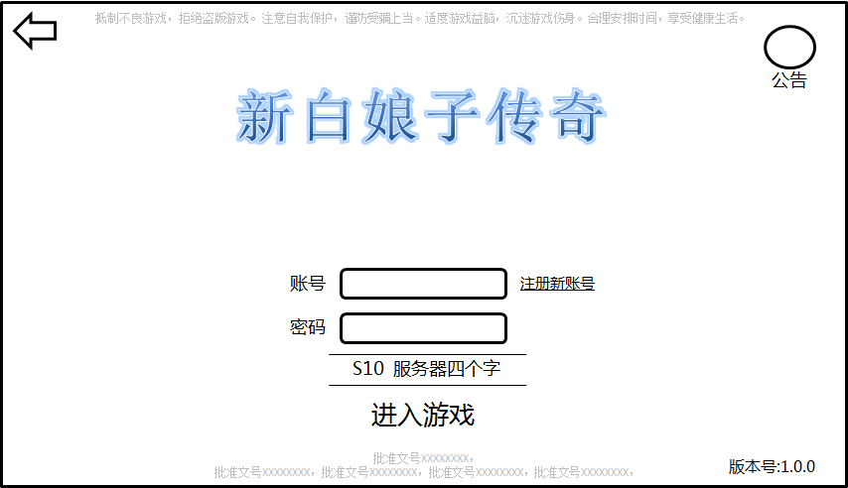

登录界面

* 若玩家注册了账号，此后每次打开游戏则直接显示登录界面，同时第一时间打开系统公告界面
* 系统公告界面如下。分为两部分，左方为公告名称，最新公告放最上方。右侧为公告具体内容。点击【确定】按钮退出该界面

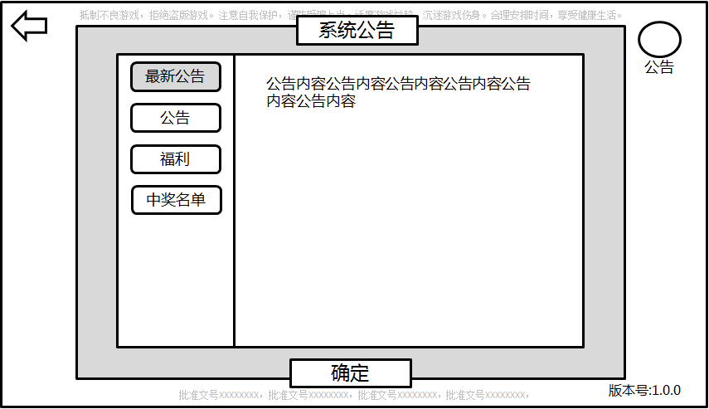

* 若玩家已有账号，进入游戏后显示登录界面界面，并且显示玩家最近一次登录时的账号密码，玩家点击【进入游戏】后直接进入游戏
* 若玩家没有创建任何账号，则点击【账号登录】后，系统自动跳转至注册界面

## 3、游客账号与绑定

* 玩家点击【游客登录】后，显示如下图的界面。服务器显示目前最新的服

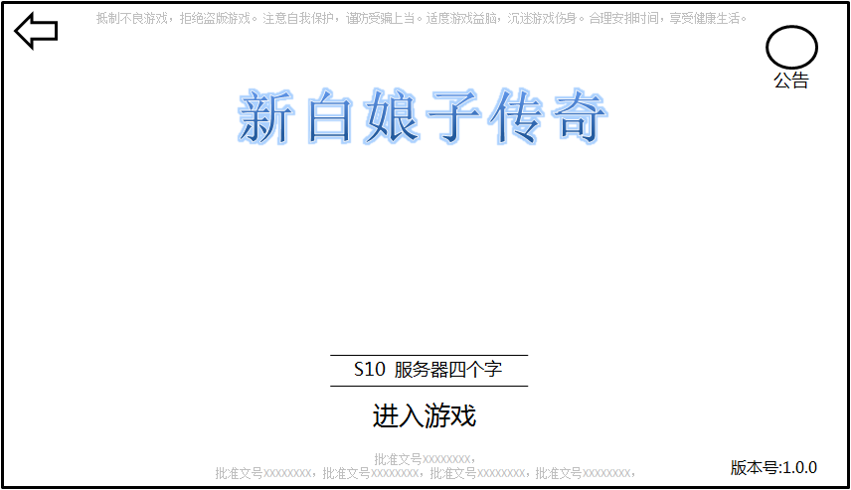

* 点击进入游戏后，跳转至选服流程，详见5、选择登录服务器
* 通过游客登录方式创建账号时，系统为玩家生成一个账号。
* 游客账号登录的玩家可以通过【设置】界面中的【绑定账号】按钮进行账号绑定。绑定过程实际上是在游戏内注册账户的过程

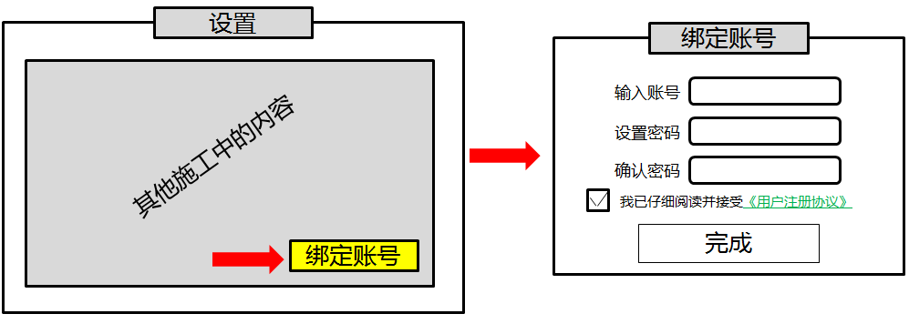

* 弹出绑定账号界面后，玩家可以输入将要绑定的账号和密码。绑定账号点击【完成】后，系统存储此账户，并且将此时该玩家角色的所有数据绑定到新账户上。点击该UI外的空白区域关闭该UI

## 4、注册账号

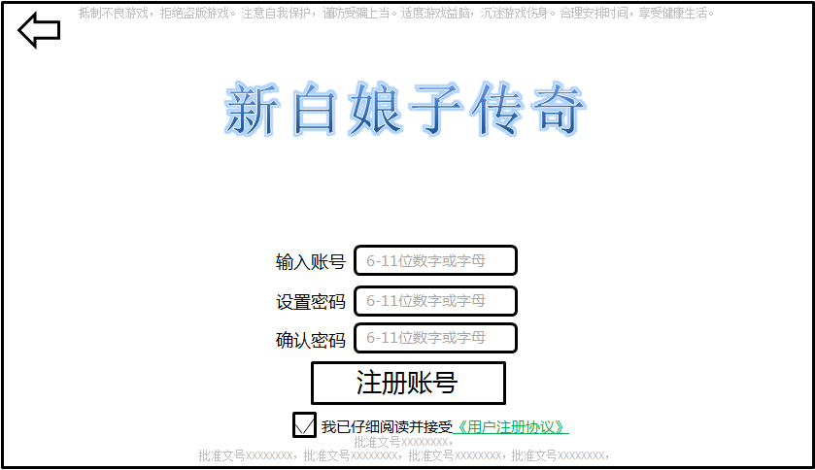

注册界面

* 注册的账号和密码均需为6-11位的数字或字母，密码区分大小写。注册界面上默认勾选【我已仔细阅读并接受《用户注册协议》】点击《协议》弹出UI界面显示协议具体内容，点击同意后退出界面。文字界面可拖动查看

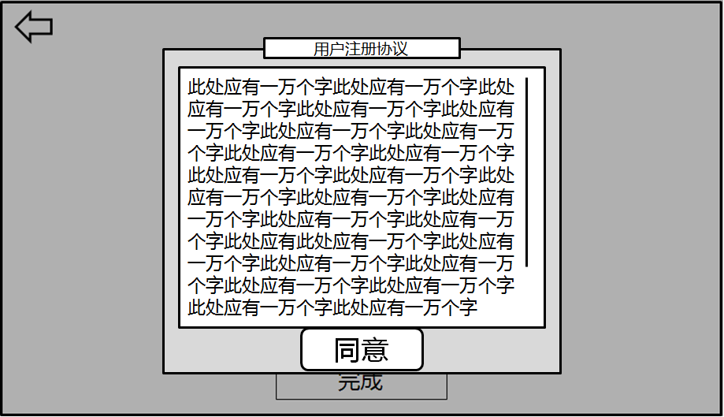

* 异常情况处理
* 若输入的账号密码含有符号等不规范字符，点击完成按钮后提示文字“账号/密码含有不规范字符”
* 若账号密码有一个是空，点击完成按钮后提示文字“账号/密码不能为空”
* 若两次密码不一致，点击完成按钮后提示“两次输入密码不一致”
* 以上注册失败后点击完成均无效，但是玩家已输入的账号密码不清除
* 新账号注册成功后，点击完成后自动跳转至服务器选择界面。系统储存该玩家账号
* 点击左上角返回按钮退回登录界面界面，再次点击注册时显示最近一次输入的内容
* 注册了账号但是未创建角色的玩家，下次进入游戏时直接进入登录界面界面，并且保存其注册的账号和密码。玩家点击【进入游戏】时跳转只服务器选择界面

## 5、选择登录服务器

* 玩家可以选择游戏登录的服务器，默认选中最新服

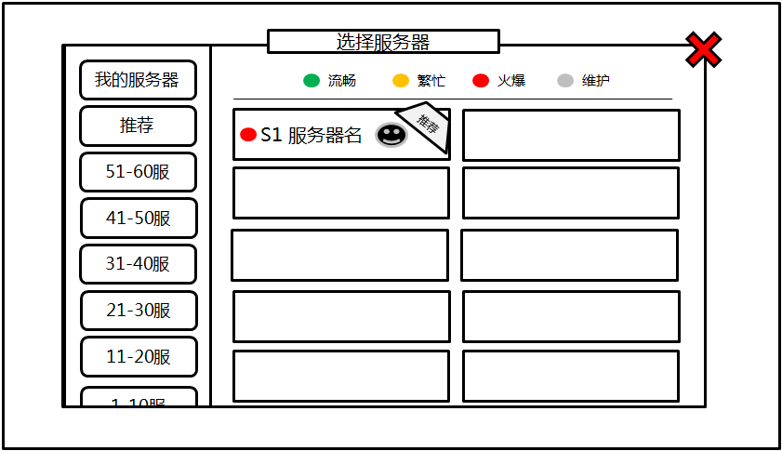

服务器选择界面

* 如上图所示，服务器界面分为2部分。左方可以选择各个大区、推荐服、玩家已有角色所在服；右侧则显示各个服务器。每个大区显示10个服务器，分为两列5行
* 根据服务器负载显示不同图片，绿、黄、红、白依次为流畅、繁忙、火爆和维护（规则细节待定）。
* 左侧大区服按照服务器ID倒序排列
* 各大区中的服务器按照服务器ID从小到大顺序由上至下，由左至右排列
* 玩家已有角色的服务器图标上，显示角色的头像。推荐服务器图标增加【推荐】角标
* 推荐服——新服或者根据运营具体设定；我的服务器——玩家拥有角色的服务器
* 玩家点击某个服务器后，自动跳转到登录界面，并且在服务器一栏处显示玩家最近选择的服务器
* 此时玩家点击【进入游戏】后跳转至职业选择界面

## 6、创建角色——选择职业

* 界面排版结构如下图所示，玩家可以选择职业、性别。可查看职业的特性和3个代表性技能。点击【返回】退回到登录界面，点击【下一步】确定选择的职业和性别

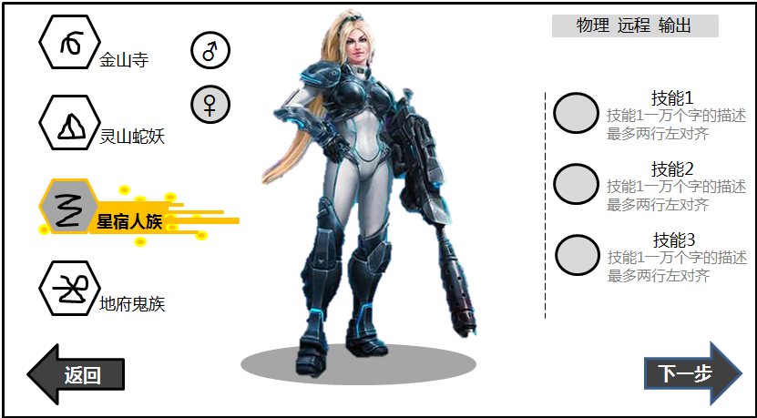

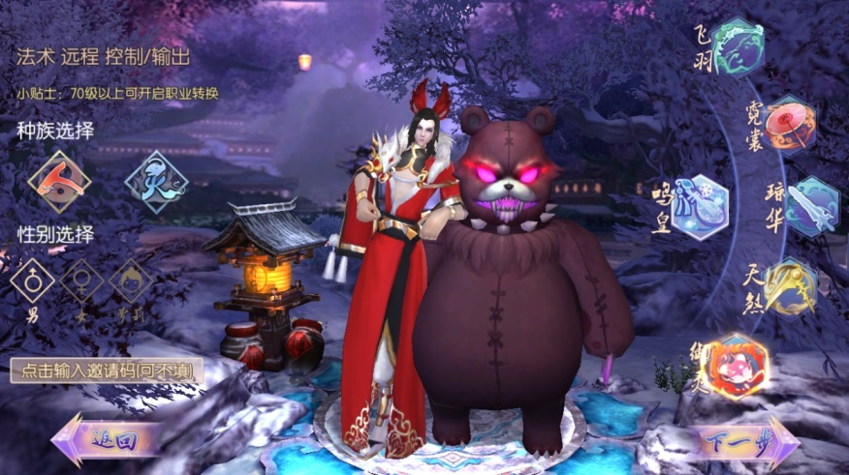

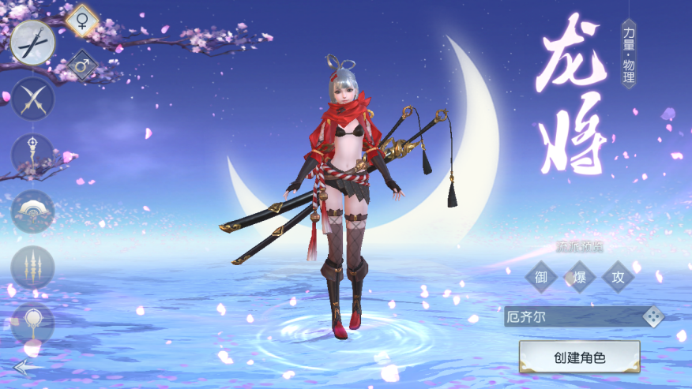

结构排版和类型参考

* 创建界面如上图所示，玩家可以选择自己的职业、性别。目前坑位为4个职业。除金山寺只有男性外，每个职业男女两种性别。选中金山寺时屏蔽女性选择的图标
* 登录后首先显示的职业系统随机选择。每个职业配以不同的背景图片（动态图更好~），以烘托出职业的特点，凸显整体上的美观。
* 职业预览人物以3D模型显示。玩家选择职业或性别时，首先播放该人物的出场动作。人物可以滑动旋转方便观看
* 选定职业和性别后，点击【下一步】进入捏脸界面

## 7、创建角色——捏脸

* + 系统待捏脸功能系统案完成，这里可以暂时复用职业选择界面。该界面新增输入角色名的文本框和骰子，以及将【下一步】改为【创建】
  + 捏脸界面中玩家可以对角色进行首次命名，点击随机按钮系统自动在字库中命名
  + 命名规则
* 可以为中英文和数字，不能为标点符号
* 总共14个字符
* 命名异常时的处理
* 未命名时点击【创建】后提示“昵称不能为空”
* 名字重复时提示“昵称已被使用”
* 名字含敏感字（系统读取字库做判断）时提示“昵称含有敏感字”
* 昵称在输入框中达到14个字符上限时，超过的字符不显示
* 标点符号视为无效的输入，不占用字符数

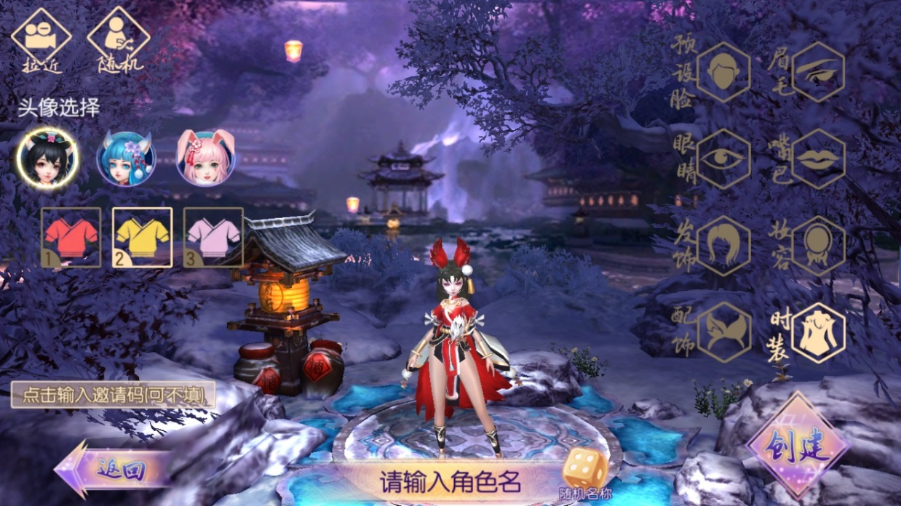

* + 正确输入昵称后，点击【创建】后进入游戏。同时系统生成一个UID作为该角色的唯一标示，并且开一个坑储存该角色的信息
  + DEMO版可以暂时在职业选择界面中添加一个捏脸按钮。同时角色命名和【创建】都在职业选择界面中。在职业选择界面中就可以创建角色并进入游戏
  + 系统待捏脸功能系统案完成

## 8、其他

* 为了登录流程的流畅和简短，实名认证暂不放在登录界面中，玩家可以在设置界面中进行实名认证

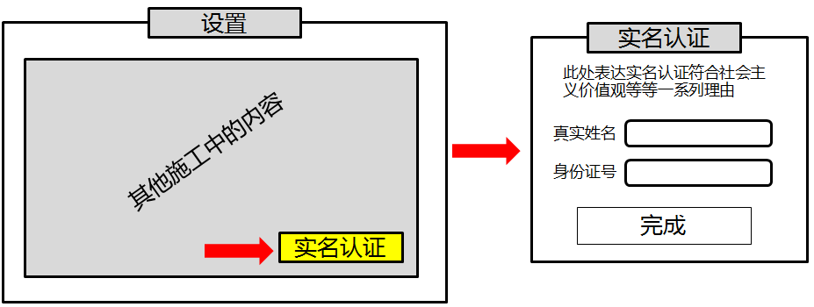

* 针对未实名认证玩家的限制待后续专门制定规则

# 四、其他

敬请期待